Топчиёва Анна Михайловна

Урок для интерактивной доски

Тема: Примеры применения производной к исследованию функции( 10 класс)

Цель:
1. Развивать навыки исследования функций и построения графиков.
- Закрепить знания нахождения промежутков возрастания и убывания функции, экстремумов функции с помощью производной.
- Проверить степень усвоения знаний и умений в ходе написания теста.
- Подготовка учащихся к ЕГЭ.

Задачи:
1. Обобщить и систематизировать ЗУН учащихся по теме «Примеры применения производной к исследованию функции»
2. Развивать навыки самоконтроля и самооценки.
3. Развивать внимание, логическое мышление, математическую речь.

Оборудование: интерактивная доска, учебник, тетрадь, письменные принадлежности, тесты, компьютер, проектор, презентация Microsoft Power Point, раздаточный материал.
Тип урока: обобщение и закрепление изученного материала.

Структура урока: Время урока - 45 мин.
- Орг. момент. Постановка цели урока 2 мин
- Проверка домашнего задания 3 мин
- Активизация знаний. Устная работа 8мин
- Фронтальная работа. Решение задач 12 мин
- Физкультминутка 1 мин
- Подготовка к ЕГЭ 6 мин
- Тест 8 мин
- Домашнее задание 2 мин
- Подведение итогов. Оценка ответов учащихся 2мин
- Рефлексия 1 мин

Ход урока:

- Орг.момент. Постановка цели урока.
Постановка темы и задач урока. СЛАЙДЫ 1 и 2.
- Ребята, сегодня мы повторим тему «Примеры применения производной
к исследованию функции». А так как у нас урок повторения знаний, а цель каждого такого урока – это подготовка к ЕГЭ. И сегодня мы с вами посмотрим, как данная тема отражена в КИМах ЕГЭ. Поэтому девиз нашего урока «Готовимся к ЕГЭ».

- Проверка домашнего задания
- Давайте посмотрим, как вы справились с решением домашнего задания. На Слайде показана таблица и график функции из № 300(б). Посмотрите и сравните с тем, что получилось у вас.
Далее проверить решение и ответ уравнений из № 137(а), № 142(а).
СЛАЙДЫ 3,4

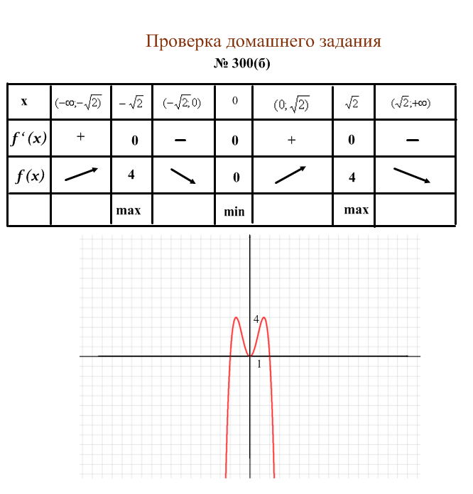 | 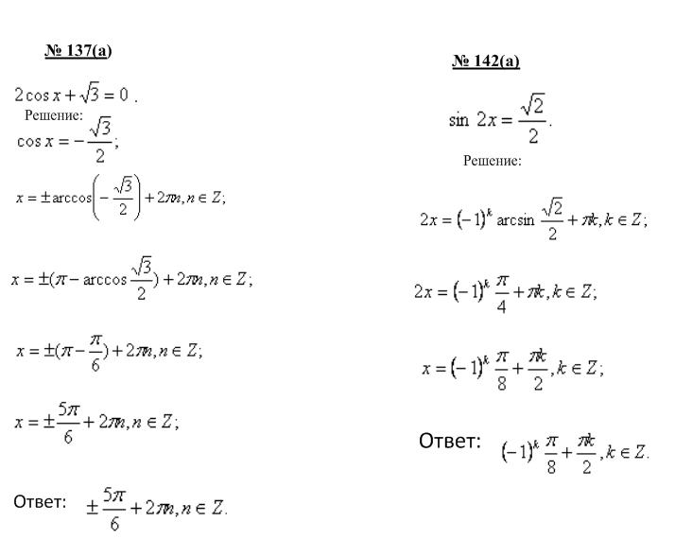

- Активизация знаний. Устная работа
- Для того, чтобы мы могли повторить полное исследование функции, давайте немного поработаем устно.

СЛАЙДЫ 5-8.

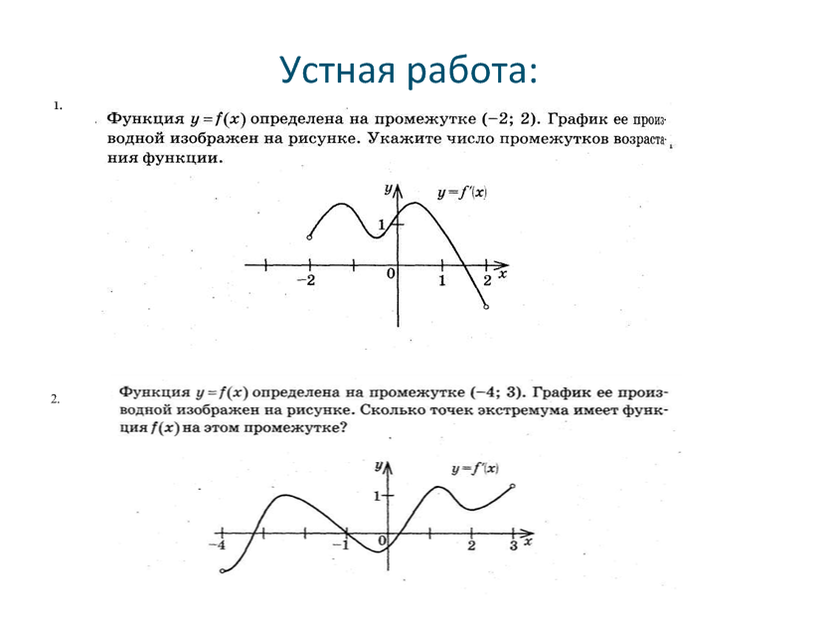
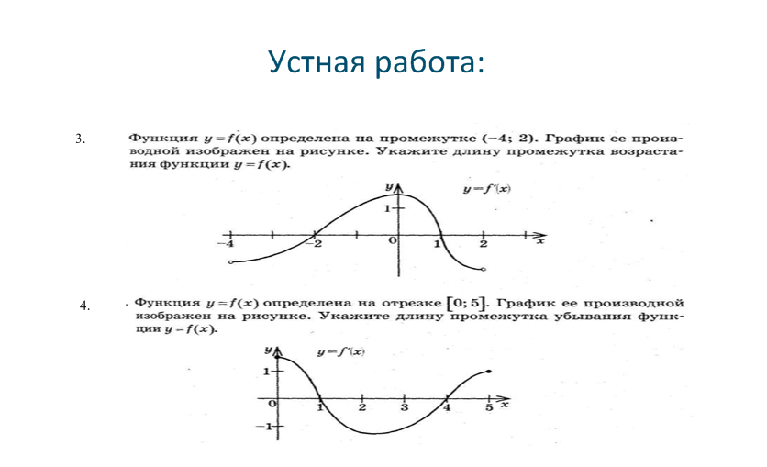

Графики следующих заданий после устного перечисления свойств, учащиеся строят в тетрадях и на интерактивной доске.

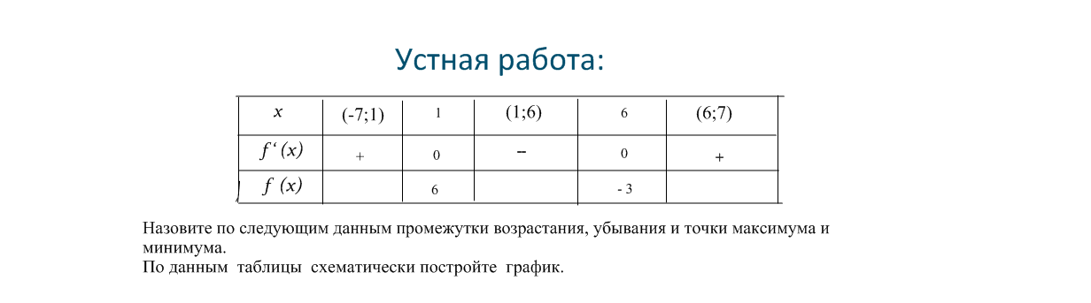

4. Закрепление изученного материала.
Схема исследования функции:
- Область определения функции.
- Область значений функции.
- Четная или нечетная. Является ли периодической?
- Точки пересечения графика с осями координат.
- Промежутки знакопостоянства.
- Промежутки возрастания и убывания функции.
- Точки экстремума, экстремум функции.
- Дополнительные точки (особые).
- Составление таблицы.
- Построение графика функции.

- Фронтальная работа. Решение задач
Решение из учебника № 300(г)

- Физкультминутка

- Подготовка к ЕГЭ
- Поработаем устно, вспомним тему «Тригонометрические выражения».
Закрепим знания по темам «Касательная к графику функции» и «Экстремумы функции».

СЛАЙДЫ 14-16.
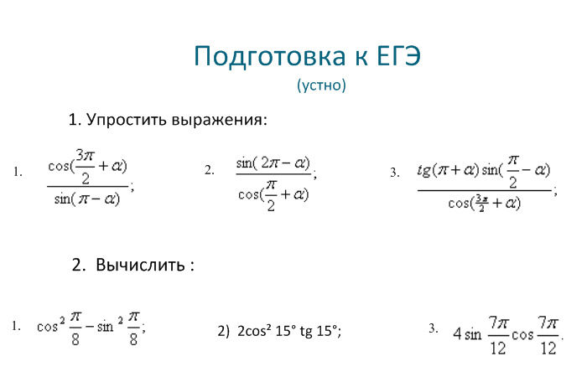
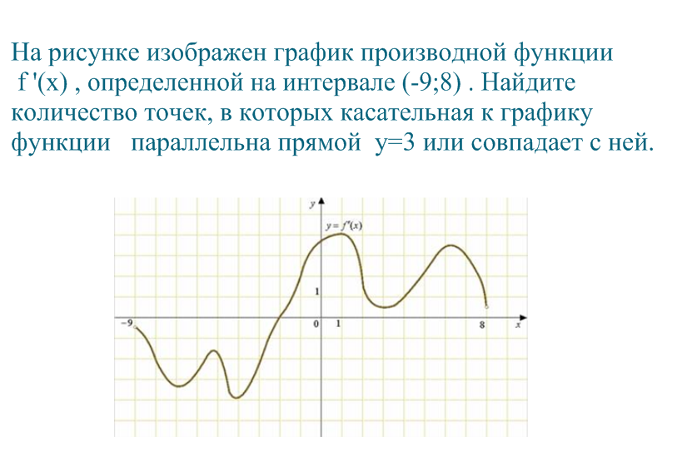
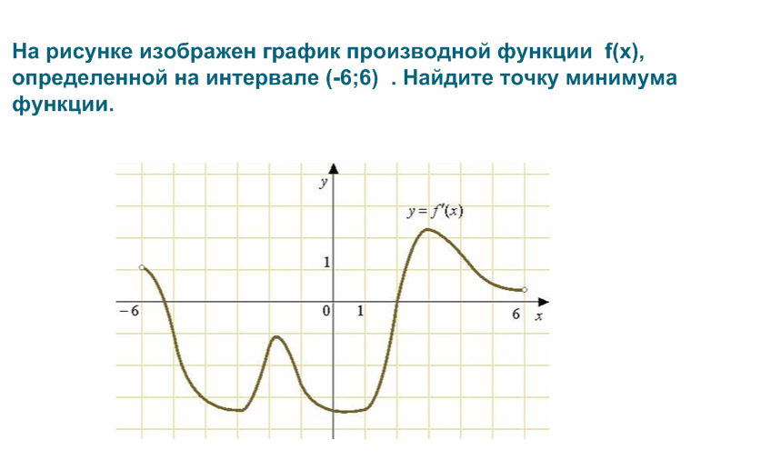

- Тест ( см. Приложение2)
Проверить степень усвоения знаний и умений в ходе написания теста.
Тест в двух вариантах. На листочках записываются только верные ответы, все решения делаются учениками в тетрадях.
После того как, все ответы учащихся собраны, на доске высвечиваются верные ответы и критерии оценивания. Учащиеся сами могут предварительно оценить себя.
СЛАЙД 17.
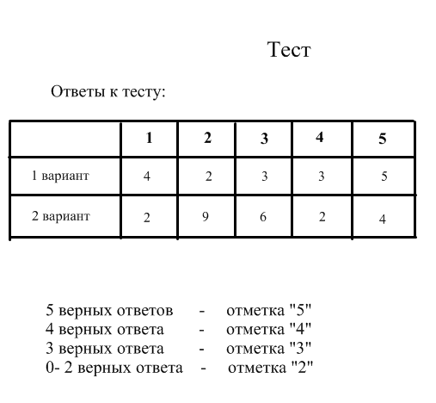

- Домашнее задание СЛАЙД 18.

Домашнее задание: стр.171 № 10 (2б, 2в);
№ 8 (3б).
До 3.05.10 тест № 4

- Подведение итогов. Оценка ответов учащихся

- Рефлексия СЛАЙД 19.


Приложение2
Вариант 1
1. Найдите производную функции: $f(x)=x^{6}+\text{cos}x$.
1)$\frac{x}{7}−\text{sin}x$; 2)$6x^{5}+\text{sin}x$; 3) $\frac{x}{7}+\text{sin}x$; 4)$6x^{5}−\text{sin}x$.
2. Функция y=ƒ(x) заданна на отрезке $\left[a;b\right]$. На рисунке изображен график ее производной $y=f^{'}(x)$ . Укажите количество промежутков возрастания функции y=ƒ(x)

3. Функция y=ƒ(x) задана на отрезке [a;b]. На рисунке изображен график ее производной $y=ƒ^{'}(x)$. Определите количество точек графика функции y=ƒ(x), в которых касательная к нему параллельна прямой $y=−x$.

4. За время $t$ тело перемещается по прямой на расстояние $S(t)=3t^{2}−4,5t+5\text{.}$Через сколько секунд скорость точки будет равна 13,5?

5. Найдите максимум функции $f(x)=−\frac{1}{3}x^{3}+4x^{2}−\text{15}x\text{.}$

Вариант 2
1. Найдите производную функции: $f(x)=x^{5}+\text{sin}x$.
1)$\frac{x}{6}−\text{cos}x$; 2) $5x^{4}+\text{cos}x$; 3) $\frac{x}{6}+\text{cos}x$; 4) $5x^{4}−\text{cos}x$.

2. На рисунке изображен график производной функции $y=ƒ^{'}(x)$, заданной на промежутке [-6;5]. Исследуйте функцию на монотонность и в ответе укажите длину промежутка возрастания.

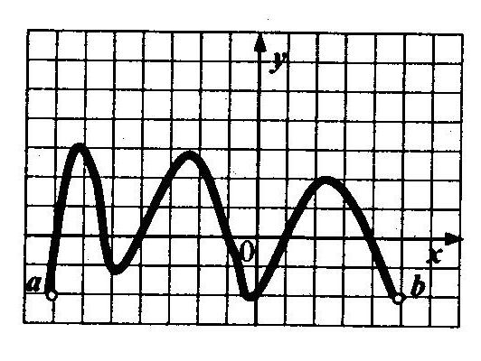

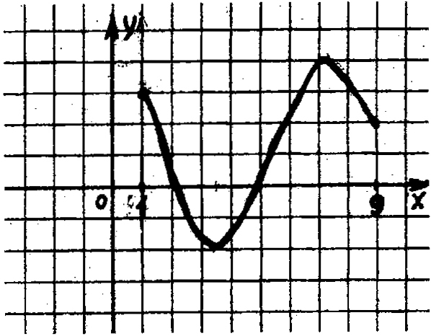
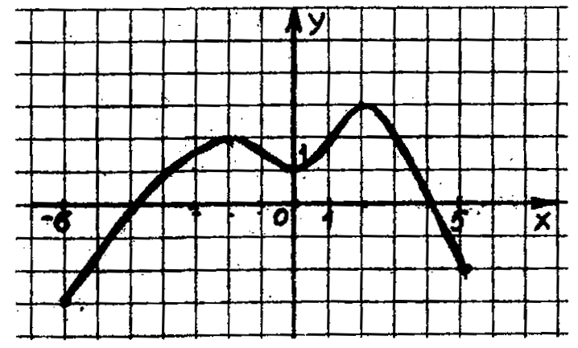
3. Функция y=ƒ(x) задана на отрезке [a;b]. На рисунке изображен график ее производной $y=ƒ^{'}(x)$. Определите количество точек графика функции y=ƒ(x), в которых касательная к нему параллельна оси Ох.

4. За время $t$ тело перемещается по прямой на расстояние $s(t)=5t^{2}−1,5t+9$.Через сколько секунд скорость точки будет равна 18,5?

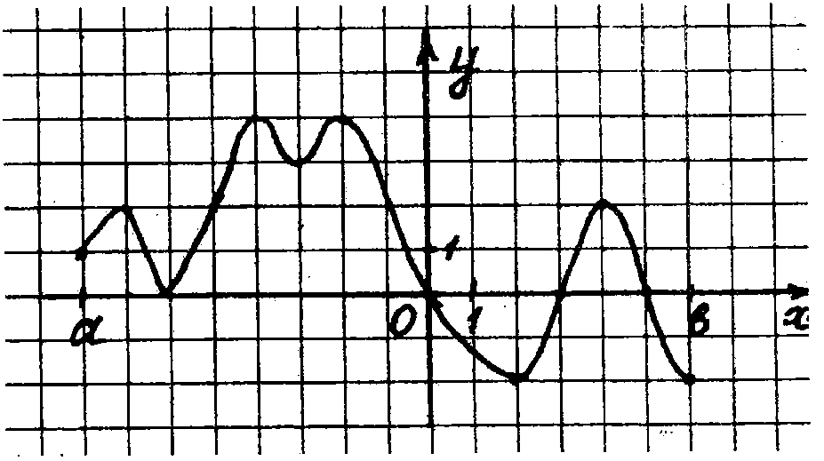
5. Найдите минимум функции $y=\frac{2x^{3}}{3}−\frac{3x^{2}}{2}−\text{20}x+\text{63}\frac{1}{3}\text{.}$

